2022
PhotoForYou
Documentation technique

Fait par Monchau Victoire Ioamra

Sommaire
1. Présentation générale 3
1.1. Contexte 3
1.2. Expression des besoins 3
1.2.a. Objectifs 3
1.2.b. Cibles et caractéristiques 3
1.2.c. Description du contenu 4
1.3. Exigences fonctionnelles 4
1.3.a. Principales composantes 4
1.3.b. Fonctionnalités Front 4
1.3.c. Fonctionnalités Back 5
2. Analyse 5
2.1. MCD / MLD 5
2.2. Diagramme de cas d’utilisation 6
3. Environnement de développement 6
4. Présentation du site 6
4.1. Page d’accueil 6
4.2. Achat de crédits 9
4.3. Le panier 10
4.4. Profil Utilisateur 12
4.5. Historique Achat / Vente 14
4.6. Déposer des images 15
4.7. Gestion utilisateur 15
4.8. gestion catégorie 17
4.9. Inscription 18
4.10. Connexion 20

Présentation générale

Contexte

La société AtelierLumière est un laboratoire photographique professionnel situé à Paris (14ème arrondissement) et créé en 2006. Composé d’une équipe de quatre personnes : Flippo Raverdi (dirigeant et photographe), Sophie Pierre (partie administrative), Jean-Marc Tomé et Bernard Guillaume (retouches et tirages). AtelierLumière est spécialisé dans le tirage photographique et la retouche pour les professionnels. (Tirages lors d’expositions, retouches pour des magazines...)
Ses principales activités sont les suivantes :
- numérisation de tout support
- développement de fichiers RAW
- la retouche créative
- Le tirage jet d’encre d’exposition et l’épreuvage

La société AtelierLumière véhicule son image autour de l’artisanal. En effet elle s’est fait une solide réputation chez les photographes auteurs comme chez les professionnels de la mode.

Afin de diversifier son activité et faire profiter de son savoir-faire à un plus grand nombre: la société AtelierLumière voudrait proposer la vente en ligne de photographies d’auteur. La vente en ligne de photographies est déjà assurée par d’autres concurrents comme : [Fotolia] (http://fr.fotolia.com) , [DarqRoom] (http://www.darqroom.com), etc. Il sera donc important de se démarquer de ces concurrents en se basant sur la notoriété de le société et son expérience mais aussi en axant sur l’aspect photo d’art !

Expression des besoins

Objectifs
- Vente et achat de photographies.
- Attirer de nouveaux clients. Augmenter le CA et les bénéfices.

Cibles et caractéristiques
- Vendeurs : photographes d’auteur (travaillant avec la société ou pas).
- Acheteur : magasine, journaux, industriels, particuliers, ...

Description du contenu
- Enregistrement sur le site en tant que photographe ou client.
- Les comptes photographe doivent attendre une validation de l’administrateur pour pouvoir se connecter.
- Les information des utilisateurs doivent être modifiable à tous moments.
- L’administrateur doit pouvoir gérer l’état des utilisateur (banni / valide / en attente de validation)
- Catalogue des photos à vendre classer par catégorie.
- Moteur de recherche rapide, avancé/multicritères
- Gestion du caddie
- Les photos achetées sont archivées chez le client et téléchargeables à tous moments
- L’historique d’achat et de vente dois être disponible a tous moment.
- Le photographe fixe le prix de vente en nombre de crédit. (minimum 250 crédits-maximum 25 000 crédits)
- Les photos sont en vente de manière exclusive (un seul achat après retrait du catalogue)
- L’achat se fait à partir de crédits que l’on doit acheter. (50 crédit = 1 euros)

Exigences fonctionnelles

Principales composantes
- Gestion des utilisateurs
- Identification des utilisateurs
- Gestion de l'espace client/photographe
- Gestion des commandes
- Gestion de paiements
- Gestion du catalogue

Fonctionnalités Front
- Identification
- Catalogue des photos
- Gestion de l'espace photographe
- Gestion de l'espace client
- Gestion des commandes

Fonctionnalités Back
- Gestion des utilisateurs
- Gestion du contenu informationnel
- Gestion du catalogue

Analyse

MCD / MLD
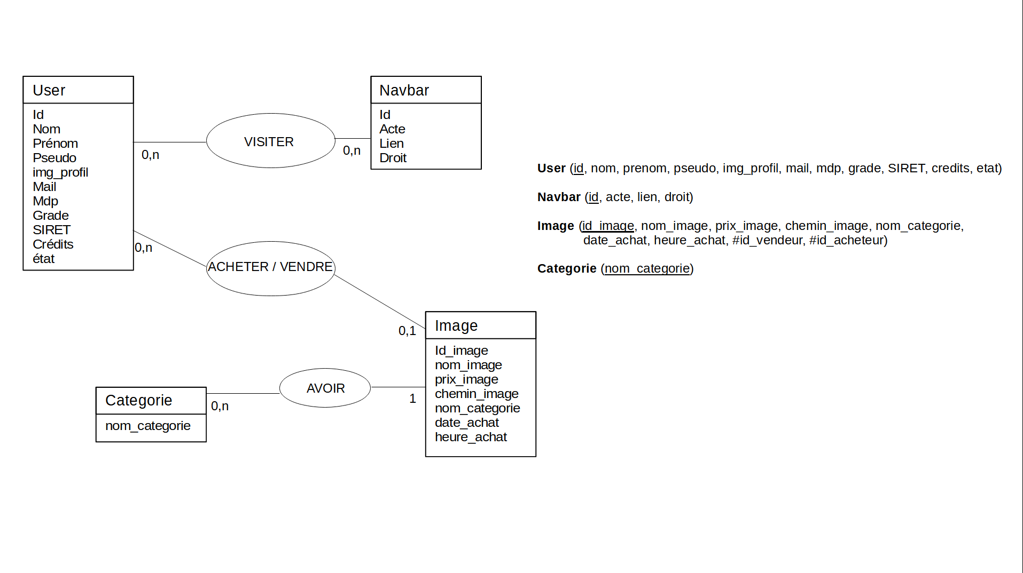

Diagramme de cas d’utilisation
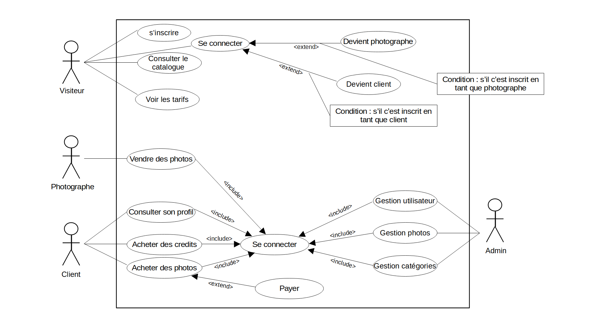

Environnement de développement

Langage utilisé : HTML, CSS, JavaScript, PHP, SQL

Framework/Librairie : Jquery, BootStrap 5

Présentation du site

Page d’accueil

Par défaut, affiche la liste des catégories avec l’image achetable la plus récente de chaque catégorie.
Chaque image est un lien vers la catégorie correspondante.
La gestion de l’affichage des catégories et de la liste des images de chaque catégorie est faites via les fonctions fetchSearchImage() et fetchSearchCategorie()
Dans fetch-image.js :

fetchSearchImage(catégorie, recherche) : void
Cette fonction fait appel à l’api seach.php et appelle la fonction getImages()
Les données récupérées sont alors mis en forme et affiché sur la page index.php

fetchSearchCategorie(recherche): void
Cette fonction fait appel à l’api seach.php et appelle la fonction getCategorie()
Les données récupérées sont alors mis en forme et afficher sur la page index.php

Dans search.php :

getImages(catégorie, recherche)
Affiche un objet JSON contenant toutes les informations des images non acheter qui corresponde à la catégorie et à la recherche.

getCategorie(recherche)
Affiche un objet JSON contenant, pour chaque catégorie les informations de l’image la plus récente et qui n’est pas encore acheté.

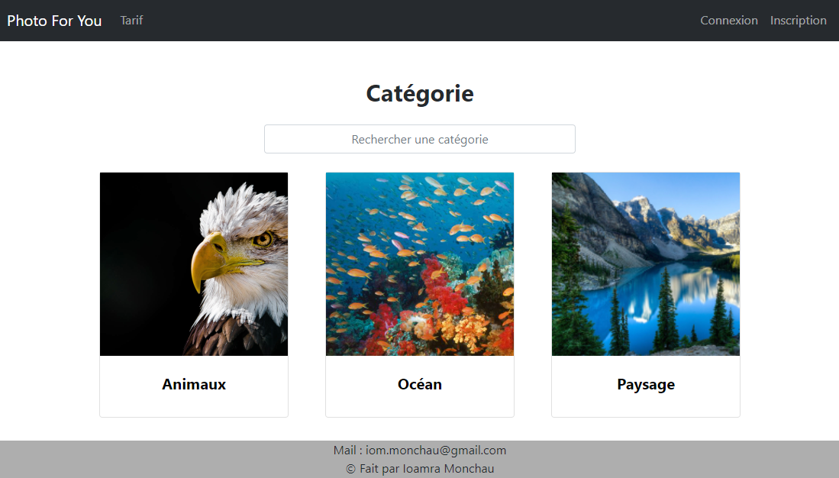

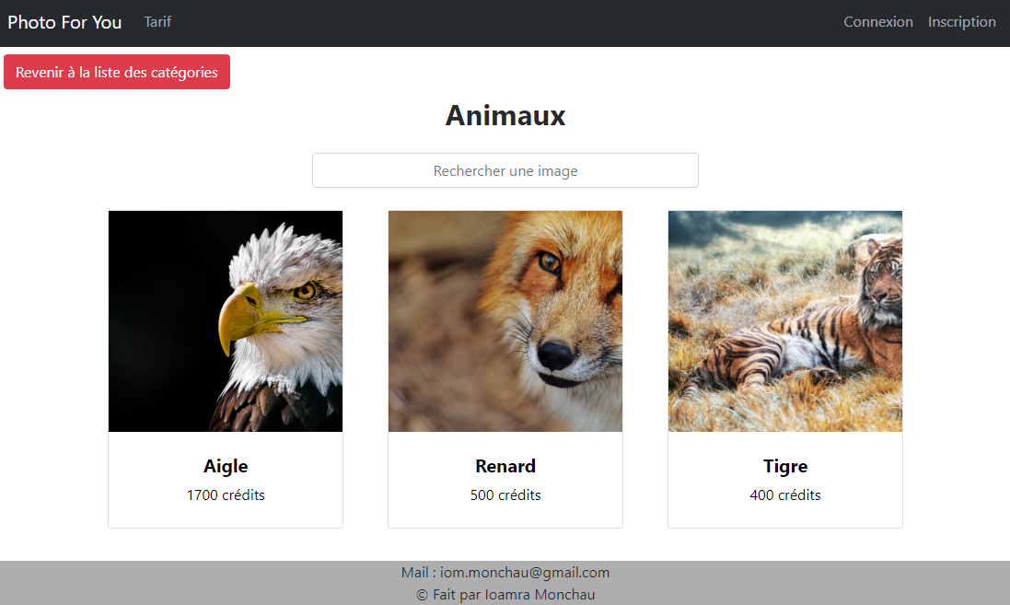

Chaque image de la catégorie choisie est un lien vers la page d’achat de cette image.
Tous les utilisateurs peuvent visiter ces pages mais seuls les clients peuvent acheter les images.
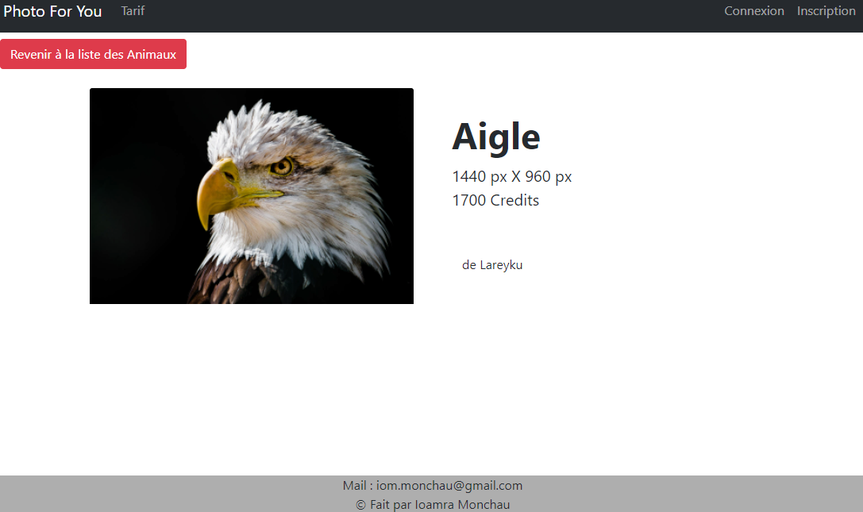

Achat de crédits

La conversion EUR Crédits se fait automatiquement.
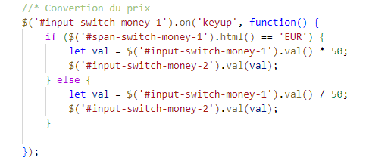

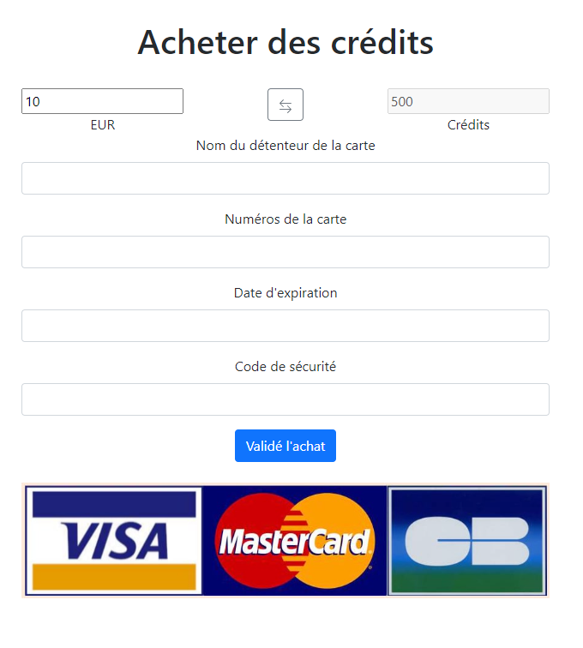

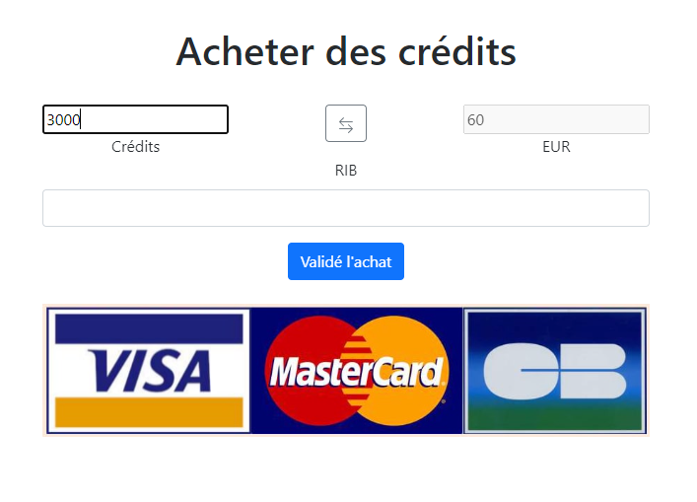

Le panier
Les clients peuvent ajouter des images au panier, dès qu’un élément est ajouté au panier, un lien dans la barre de navigation apparaît avec le nombre d’éléments dans le panier sur un fond rouge.
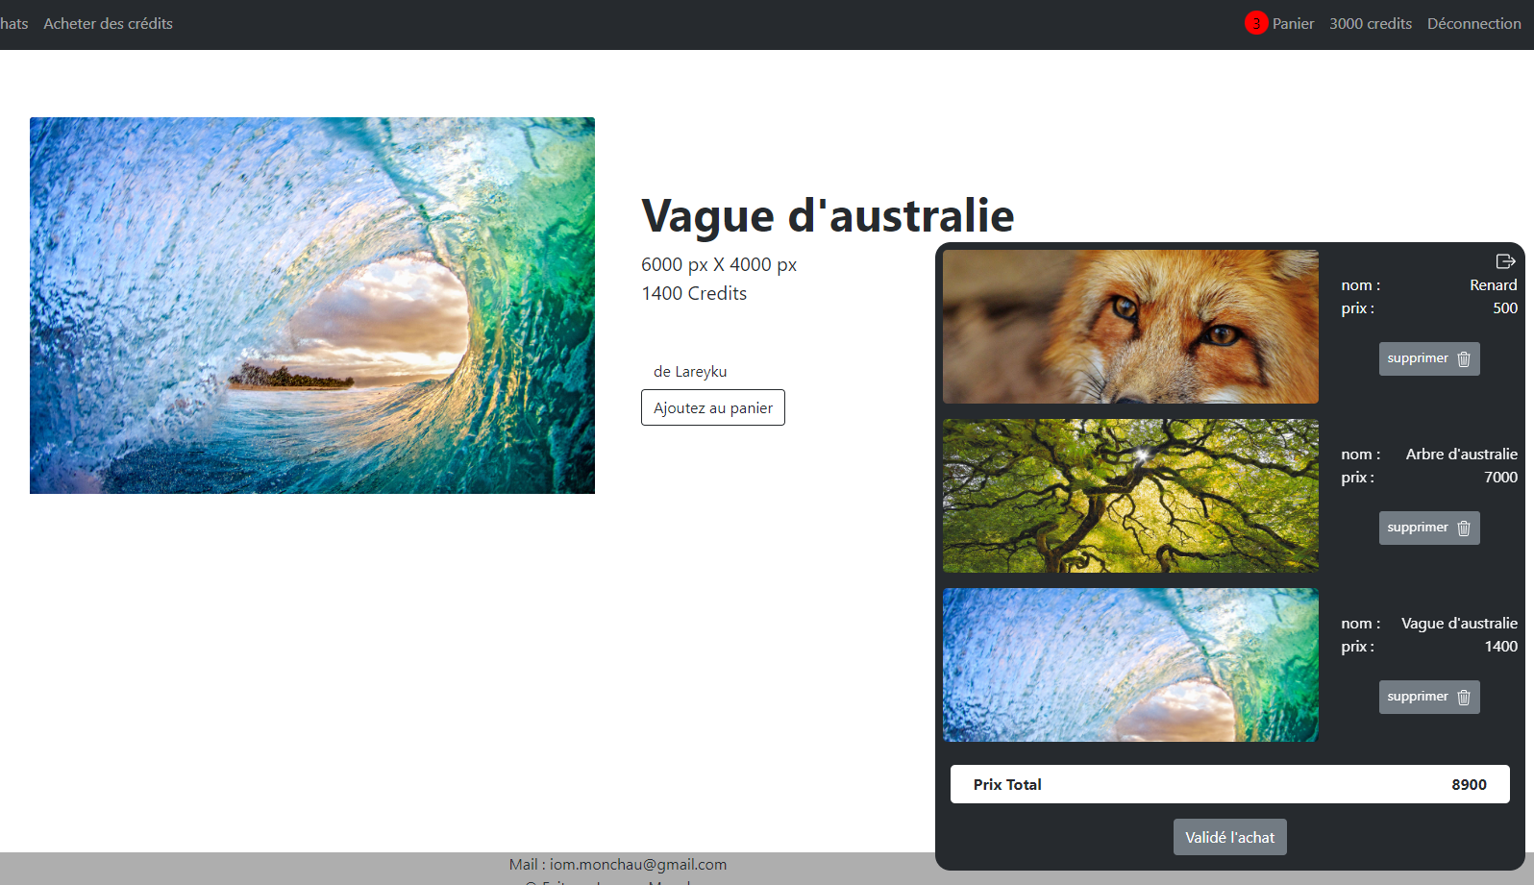
Dans panier.js

tooglePanierr() : void
Si le panier est affiché, le panier disparaît avec une animation vers la droite.
Si le panier n’est pas affiché, le panier apparaît depuis la droite et prend un % de l’écran en fonction de la taille de l’écran.

ajouterAuPanier() : void
Cette fonction récupère les données de l’image que l’on veut ajouter au panier et lance la fonction addPanier() avec celle-ci (sous forme de JSON), puis lance la fonction actuPanier().

actuPanier() : void
Change le contenu HTML du panier, permet d’actualiser le panier après chaque modification. Cette fonction est appelée au chargement de chaque page.

savePanier(panier) : void
Sauvegarde la variable panier dans localStorage.
getPanier() : Array
Retourne localStorage[‘panier’], un tableau d’objet, chaque objet correspondant à une image dans le panier. Si le panier est vide, renvoi un tableau vide.

addPanier(produit) : void
exemple de produit : {id:1, nom:’aaa’, prix:400, url:’aaa’, categorie:’aaa’}
Si le produit existe déjà dans localStorage, une alerte apparaît avec un message d’erreur, sinon le produit est ajouter au localStorage

removePanier(produit):void
exemple de produit : {id:1}
Retire le produit du panier dans localStorage.

getPrixTotal():int
Retourne le prix total des produits dans le panier.

getNombreProduit():int
Retourne le nombre de produits dans le panier.

Profil Utilisateur

Si un client consulte son profil, il peut voir les images qu’il a précédemment achetées.
Si le compte consulté est un compte photographe, les photos actuellement en vente par celui-ci sont afficher.
De plus si le compte consulté correspond à celui connecter, l’utilisateur peut modifier les informations de son compte.
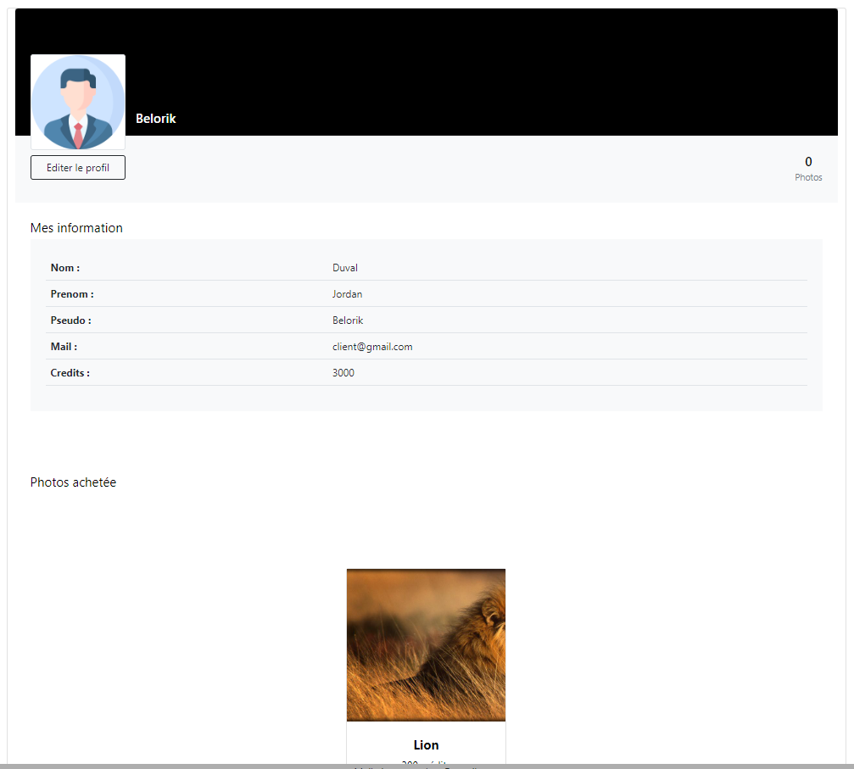

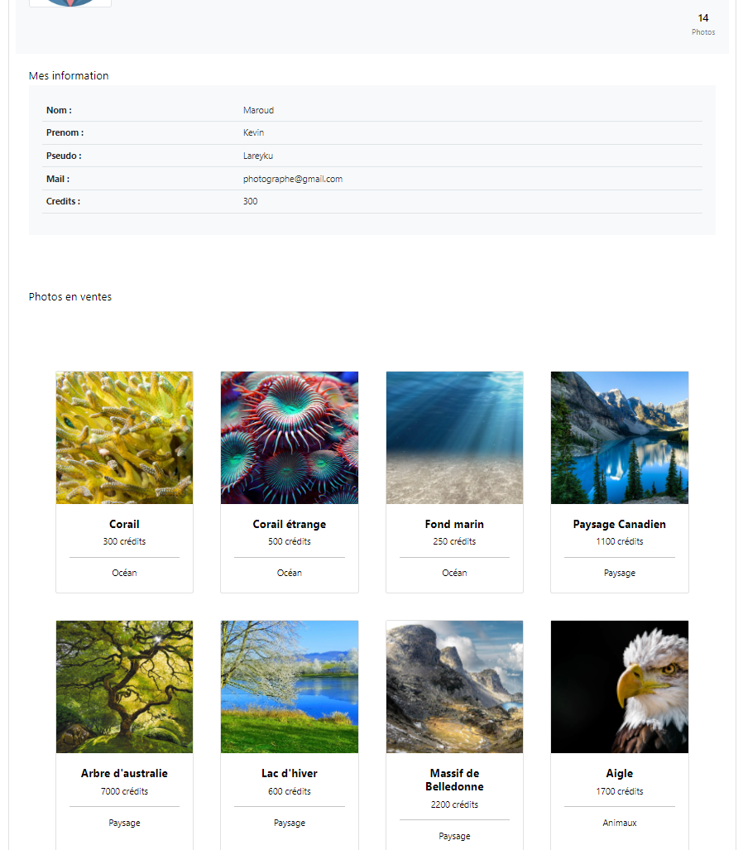

Historique Achat / Vente

Selon la personne qui est connectée l’historique disponible est différent.

Client :
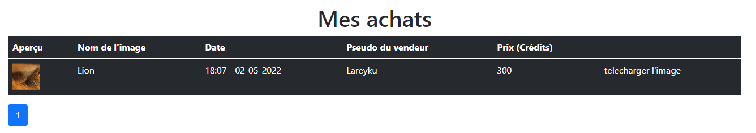

Photographe :
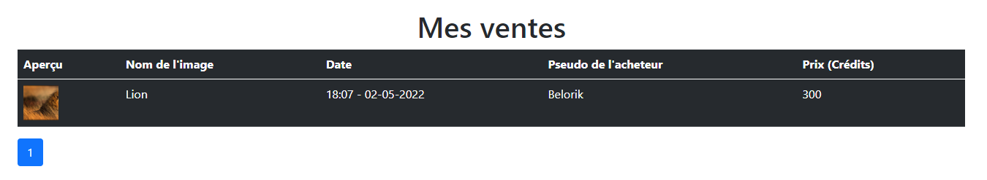

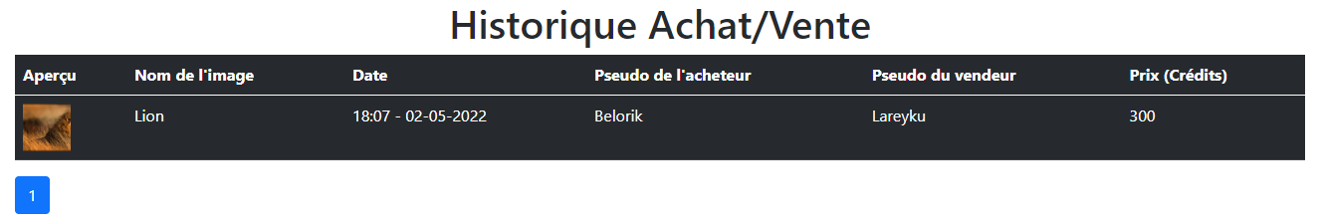
Administrateur :

Déposer des images

Quand on choisit une image via le formulaire, l’image est prévisualisée sur la droite.
L’extension de l’image doit être jpeg, jpg ou png, et le prix entre 250 et 25 000 crédits.

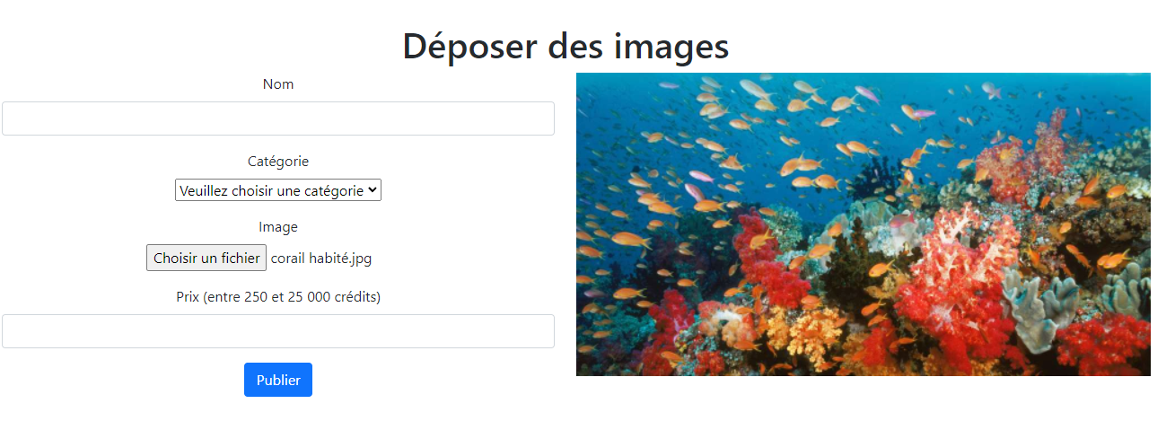

Gestion utilisateur

Cette page n’est accessible que pour ceux qui ont le grade admin.
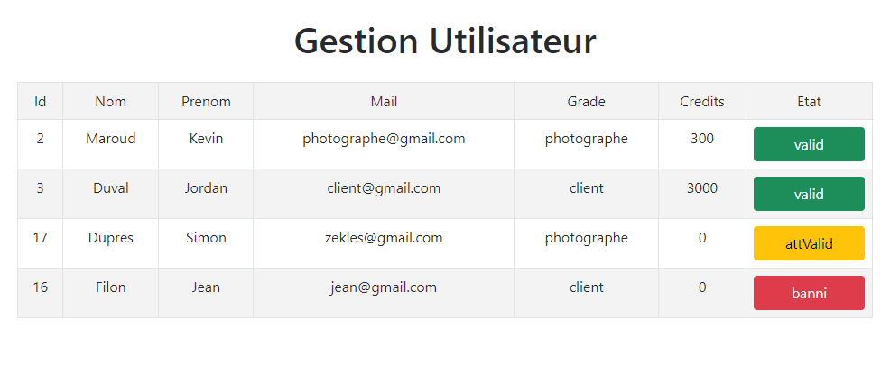
Elle permet de modifier l’état des utilisateurs depuis les boutons à droite qui pointe vers modif-etat-user.php avec des paramètres GET en fonction des modifications à faire.
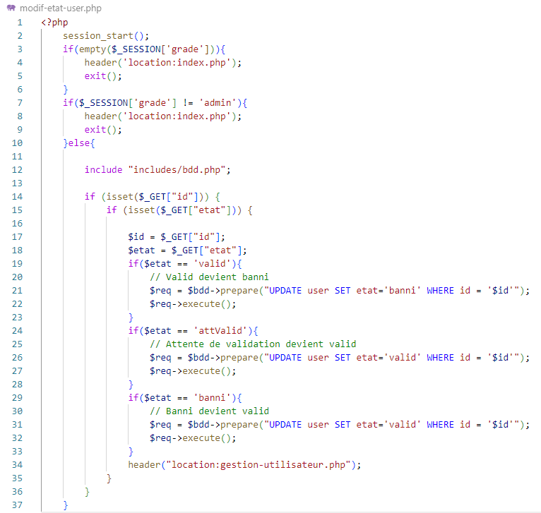

gestion catégorie

Cette page n’est accessible que pour ceux qui ont le grade admin.
Elle permet de créer des catégories et d’en supprimer.
Seules les catégories qui n’ont pas d’image peuvent être supprimé.
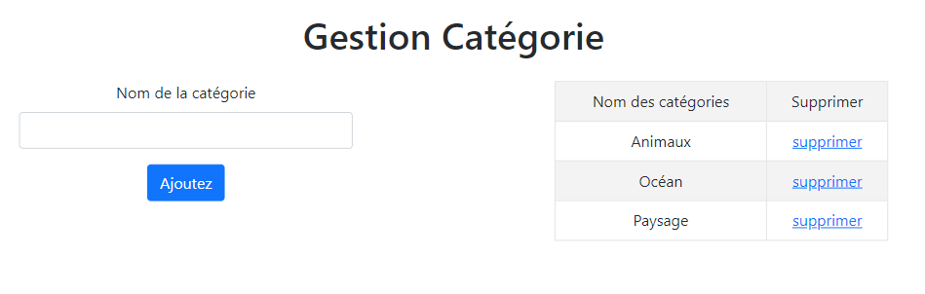
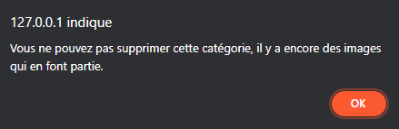

Comme pour la gestion des utilisateurs, la suppression des utilisateurs se fait sur la page suppr-categorie.php
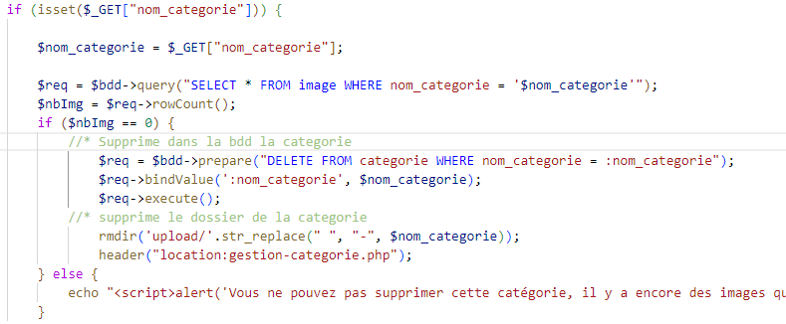

Inscription
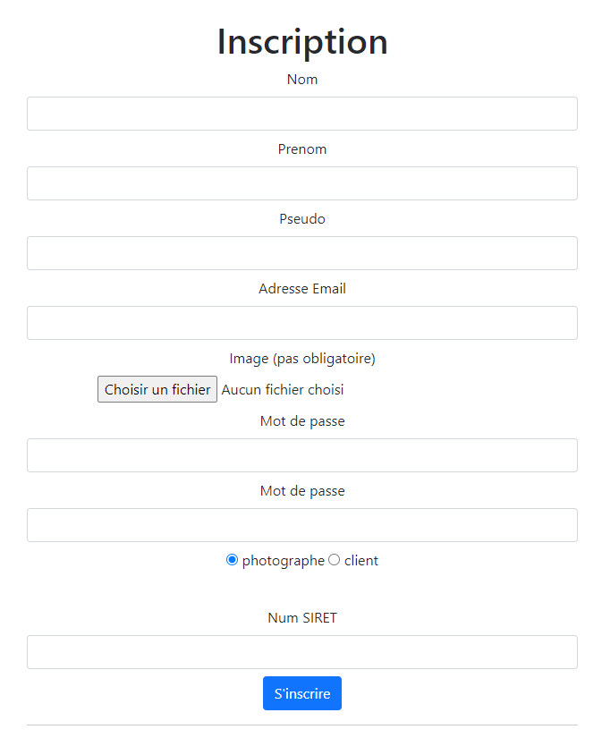

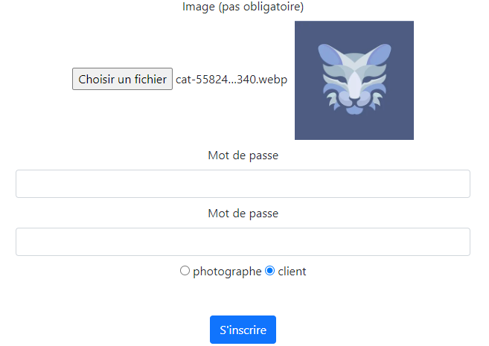

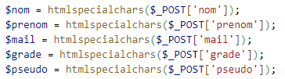

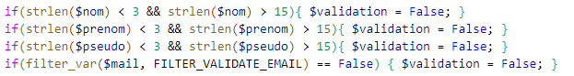
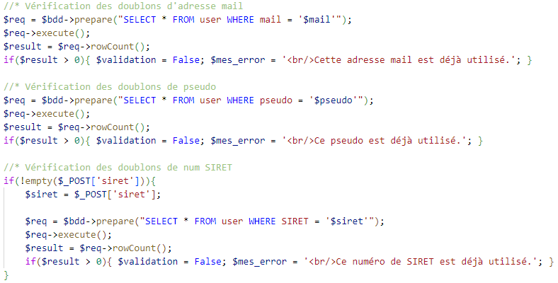

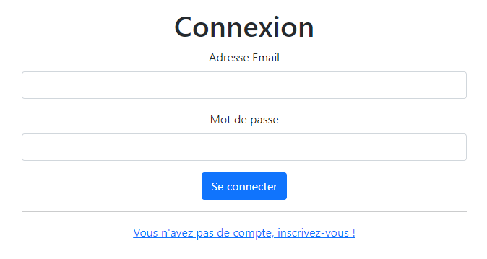
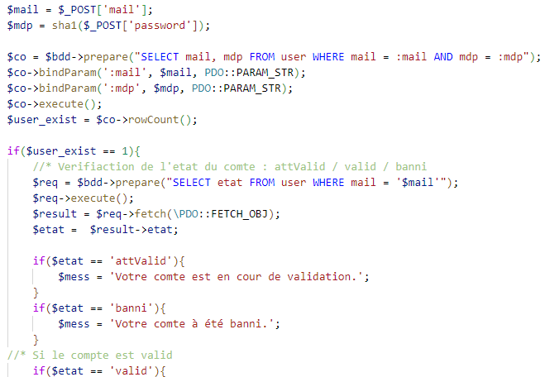
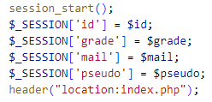
Connexion

